会員各位
平成２７年７月３１日
一般社団法人高齢者住宅推進機構

一般社団法人 高齢者住宅推進機構
第２０回定例セミナーのご案内

拝啓 時下ますますご清祥のこととお慶び申し上げます。平素から会員の皆様におかれましては当機構業務にご理解ご協力を賜り厚くお礼申し上げます。
定例セミナーにおきましては、会員による「セミナー準備ワーキンググループ」を設置し、会員の皆さまのニーズに合ったセミナーを開催できるよう意見交換・調査・視察などを実施しております。
第20回セミナーは、下記のとおり、埼玉県和光市にありますサービス付高齢者住宅「日生オアシス和光」（平成23年９月開設、国土交通省高齢者等居住安定化推進モデル）にて現地セミナーを実施します。
「日生オアシス和光」は訪問介護や通所介護、24時間体制の定期巡回・随時対応型訪問介護看護、居宅介護支援、診療所、薬局といった様々なサービスが整い、建物の中だけではなく建物外の地域の方にもサービスを提供している、時代をリードする高齢者住宅です。厚生労働省や各自治体を始め、ＡＳＥＡＮ諸国からも度々視察に訪れています。
なお、「日生オアシス和光」は生活の場であることから、参加人数を制限させて頂きます事をご理解下さいますようお願い申し上げます。
見学ご希望の方は、参加申込書に①、②のいずれか都合の良い日をご記入の上、Fax またはE-Mailにてお申込みいただきますよう宜しくお願い致します。

敬具

記

テーマ「サービス付高齢者住宅日生オアシス和光 現地見学セミナー」
日 時 平成２７年９月 7日（月）14：30～16：00 定員１５名・・・・①
９月１６日（水）14：30～16：00 定員１５名・・・・② 日生オアシス和光
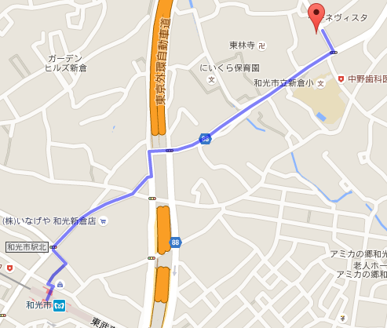
- ①、②とも同じ内容です。
会 場 日生オアシス和光 正面玄関前に集合
埼玉県和光市新倉２丁目５番４９号
HP http://www.jlsri.com/oasis-wako/
14：30～15：15 コンセプト等の説明
15：15～15：45 現地見学
15：45～16：00 質疑応答
◆アクセス◆
〈電車〉東武東上線・有楽町線・副都心線
和光市駅下車 徒歩12分
〈バス〉 和光市駅北口
和光高校循環 新倉小学校前下車 徒歩1分
成増行き 新倉小学校前下車 徒歩1分

【お問合せ先】 一般社団法人 高齢者住宅推進機構 事務局
〒104-0032 東京都中央区八丁堀2-20-9京橋第八長岡ビル４階
TEL.03(6682)3685 FAX.03(6686)1411
E-mail:info@shpo.or.jp http://www.shpo.or.jp

＜第２０回定例セミナー参加申込書＞

一般社団法人 高齢者住宅推進機構 事務局 宛
ふりがな
法人名（会員名）
見学希望日 | 月 日（ ）
ふりがな
お名前
所属・役職名
ご連絡先 | ＴＥＬ |  |  |  |  | ＦＡＸ
 | Ｅ-mail
 | 住 所 | 〒
都道
府県
見学希望日 | 月 日（ ）
ふりがな
お名前
所属・役職名
ご連絡先 | ＴＥＬ |  |  |  |  | ＦＡＸ
 | Ｅ-mail
 | 住 所 | 〒
都道
府県
FAXまたはE-Mailにてお申し込みください。 ＦＡＸ．０３－６６８６－１４１１ E-mail．info@shpo.or.jp

